复旦大学药学院
剧毒化学品的申购、领用、发放、退回流程

- 新增项目申购剧毒化学品，首先请登录复旦大学实验室安全教育与管理平台（http://lsem.fudan.edu.cn/wz/），进入“下载专区”，下载“复旦大学申购剧毒物品报告”，填写相应内容并由各部门签字盖章后交至资产管理处。

- “复旦大学申购剧毒物品报告”提交完后，申购人登录复旦大学资产与实验室管理处-危险化学品管理系统（http://www.wxpgl.fudan.edu.cn/login/showPageAction.action?pageIdx=0），进行线上购领流程。
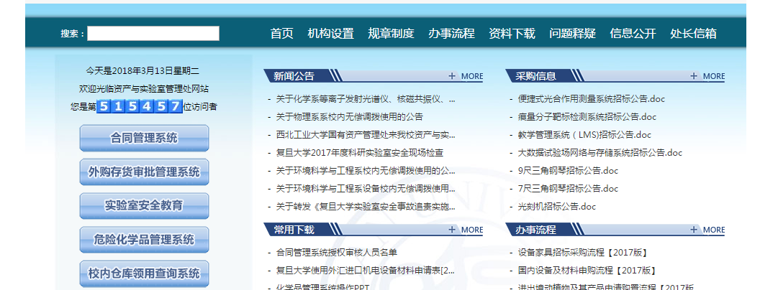

申购人必须是药学院在编在岗职工， 点击“课题组注册”，注册成功后，添加请购申请，填写完毕后提交审核等待结果。
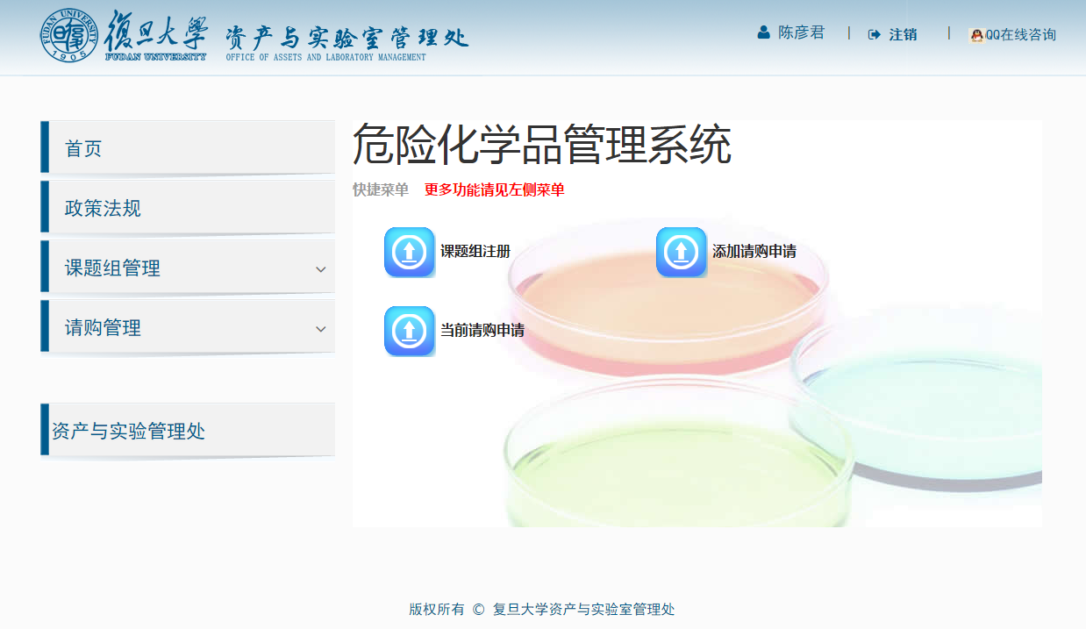
- 剧毒化学品送达时，由复旦科教公司提前联系药学院剧毒品保管员，由国药集团、复旦科教以及药学院剧毒品管理员（均为双人）共同交接、验收，核对实物与购买计划单的一致性，检查化学品是否包装完好、封口严密、标签清晰、无渗漏、无启封痕迹，并称定重量，办理入库登记，登记本存放于药学院剧毒品存放点；以上有一项不合格，保管员有权拒绝接收。

- 剧毒化学品使用申请：领用人（须为在编在岗职工）填写“复旦大学药学院暂存剧毒化学品领用单”（剧毒品存放点，雷新胜老师负责），经课题组长、教研室主任签字同意，学院分管领导审核通过，至少提前3天预约药学院剧毒化学品管理人员。领取剧毒化学品后，需在剧毒品存放点领用记录本上登记。

- 剧毒化学品退回：领用人在称取剧毒化学品一次实验用量后，必须当天将剩余剧毒化学品退回到学院剧毒化学品存放点，逐项填写《复旦大学剧毒化学品退回入库单》，并在登记本上进行记录。

- 剧毒化学品管理人员必须做到“四无一保”和严格遵守“五双”制度（“四无一保”即无被盗、无事故、无丢失、无违章、保安全。“五双”制度即双人保管、双人领取、双人使用、双把锁、双本帐），坚持规范化管理。剧毒化学品领取与使用必须保证一名以上本院在编在岗职工在场。

- 对于现存剧毒化学品，原则上供原申购者申请使用；其他老师如需使用，应经申购者/保管者书面同意后，按程序申领。

- 所有剧毒化学品使用人员，均需按照规定在实验室剧毒化学品使用记录本上进行登记。

